ПРОЕКТ
«Формирование коммуникативных навыков
и речи у детей раннего возраста
посредством театрализованной деятельности»

Будинова Елена Владимировна
воспитатель
детского сада № 14 «Медвежонок» -
филиала АН ДОО «Алмазик»

г. Мирный
Республика Саха (Якутия)

- Вид проекта: игровой;
- Продолжительность проекта: среднесрочный;
- Участники проекта: воспитанники группы раннего возраста (1,5-3 года), воспитатели, родители.
- Образовательные области: социально-коммуникативное развитие, речевое развитие, художественно-эстетическое развитие

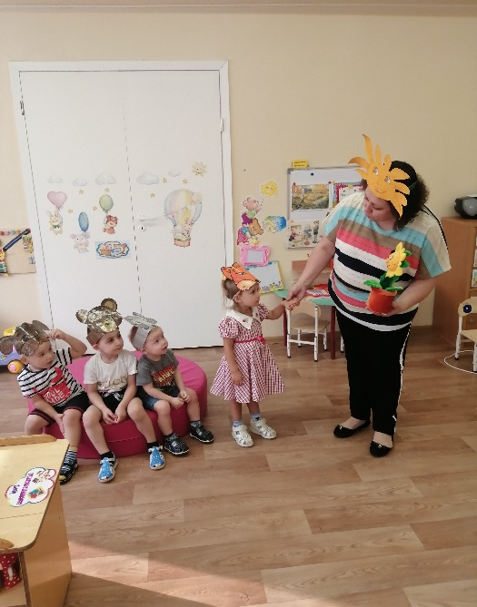
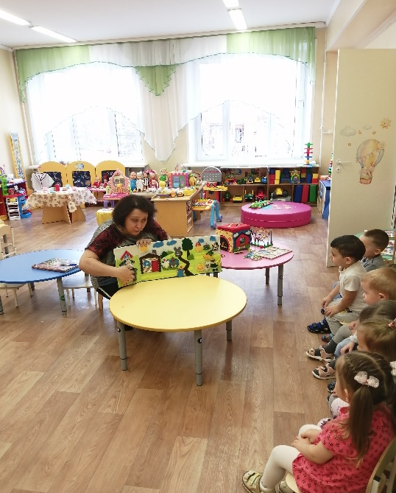
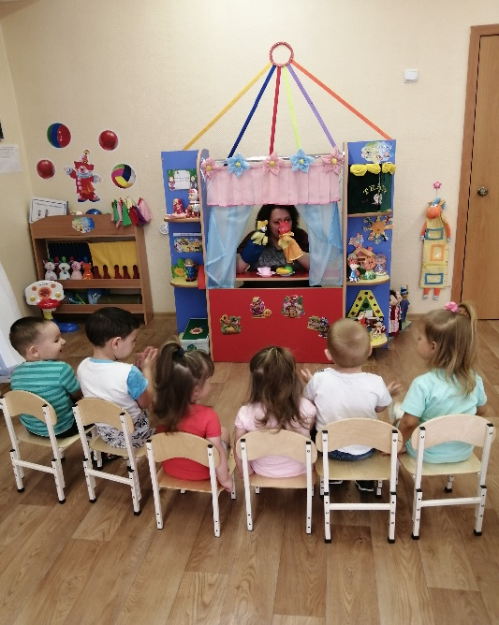

Актуальность:
Период адаптации является очень важным для детей, вновь поступающих в детский сад. Разная степень социальной готовности обусловлена неодинаковым уровнем развития личности ребёнка, особенностями социального окружения, условиями семейного воспитания и другими факторами. Вследствие этих различий дети при поступлении в детский сад изначально имеют неодинаковые стартовые возможности, что не позволяет им в равной степени адаптироваться к условиям детского сада. Поэтому именно период адаптации позволяет устранить данную проблему. В этой связи, реализация проекта, связанного с созданием условий для успешной адаптации ребёнка к условиям детского сада средствами театрализованной деятельности, является весьма актуальной.
В первое время посещения детского сада ребёнка можно отвлечь новой игрушкой, которые задействованы в разных видах театров. Театрализация использовалась в разных видах деятельности педагогического процесса. Также можно использовать персонажи - игрушки, как сюрпризные моменты во время совместной деятельности педагога с детьми; для организации сюжетных и подвижных игр. Все эти приёмы и методы педагогического воздействия с первых дней пребывания ребёнка в группе являются важными и необходимыми.
В совместных действиях с воспитателем в играх, в неоднократных упражнениях, ребёнок овладевает способами действия с окружающими предметами и начинает выполнять то или иное действие самостоятельно. Так в ситуативно-действенном общении не только удовлетворяется потребность в сотрудничестве со взрослым, но и начинает формироваться потребность в активных самостоятельных действиях. Манипуляции с игрушками из театрализации формируют коммуникативные навыки детей и их речь, способствуют успешной адаптации.

Цель:
Формирование коммуникативных навыков и речи у детей раннего возраста через вовлечение их в театральную деятельность для успешной адаптации к условиям детского сада.

способствовать проявлению самостоятельности, активности в игре с персонажами-игрушками
создать систему взаимодействия с родителями
пробуждать интерес к театрализованной игре путем первого опыта общения с персонажем
организовать воспитательно-образовательный процесс в соответствии с возрастными особенностями детей раннего возраста

Задачи:
формировать эмоциональный контакт, доверие детей к воспитателю
формировать у детей предпосылки вхождения в проблемную игровую ситуацию (ведущая роль педагога, активизировать желание искать пути разрешения проблемной ситуации (вместе с педагогом)

развивать мелкую моторику пальцев рук и активную речь
закладывать основы доброжелательного отношения детей друг другу

Основные направления реализации проекта:
- игровая деятельность;
- театрализация;
- привлечение родителей в проектную деятельность.
Предварительная работа:
- показ настольного театра по сказке «Колобок»;
- чтение сказок: «Репка», «Курочка Ряба».
Роль родителей в реализации проекта:
- изготовление ширмы для фетрового театра на липучках;
Ожидаемый результат:
- формирование коммуникативных качеств детей и речи в период адаптации;
- облегчение привыкания детей к новым условиям;
- обогащение родительского опыта приёмами взаимодействия и сотрудничества с ребёнком в семье.
Взаимодействие с родителями
Содержание деятельности | Практические материалы
1.Родительское собрание:  «Адаптация ребёнка к детскому саду»  2.Консультации:  «Эмоциональное благополучие ребёнка», «Театр – это весело».  3.Индивидуальные беседы:  «Играйте с ребёнком», «Игрушки в жизни ребёнка».  4.Помощь родителей (изготовление атрибутов для театрализованных игр). | 1.План-конспект родительского собрания.  2.Конспекты консультаций.  3.План бесед.

План реализации проекта
Этапы проекта | Содержание деятельности | Практические материалы
I.  Погружение в проект | 1.Определение темы, цели.  2.Определение системы задач.  3.Создание методической базы.  4.Сбор информации.
II.  Организация  деятельности | 1.Создание перспективного плана.  2.Накопление ресурсов.  3.Координация действий участников проекта.
III.  Осуществление  деятельности | 1.Проведение совместной игровой деятельности.  Настольные игры: «Чей домик», «Кто спрятался», «Собери картинку».  Сюжетные: «Больница», «Семья».  Игры: «Загляни ко мне в окошко», «Мы шли, шли, шли и что-то нашли».  Музыкальные игры: «Отгадай, что звенит»  Подвижные игры: «Солнышко и дождик», «Мишка косолапый», «Догоню».  Хороводные игры: «Пузырь», «Каравай», «Карусели».  Пальчиковые игры: «Этот пальчик», «Дождик».  Словесные игры: «У кого какая мама», «Что мы делаем в детском саду».  Конструктивная деятельность: строительный материал.  Игры-задания: «Давай построим башню», «Спрячем мышонка в домик», «Уложим в кровать больную куклу», «Посадим птенчика на башню».  2.Взаимодействие с родителями.  3.Итог, анализ работы.  4.Оформление педагогом:  -перспективного плана;  -картотеки игр-занятий;  -рекомендаций родителям. | 1.Конспекты совместной игровой деятельности.  2.«Взаимодействие с родителями»  3. Перспективный план;  картотека игр-занятий;  рекомендации родителям.
IV. Презентация  проекта | Развлечение: «Лисичка в гостях у ребят» | Конспект развлечения

Организация предметно пространственной среды,
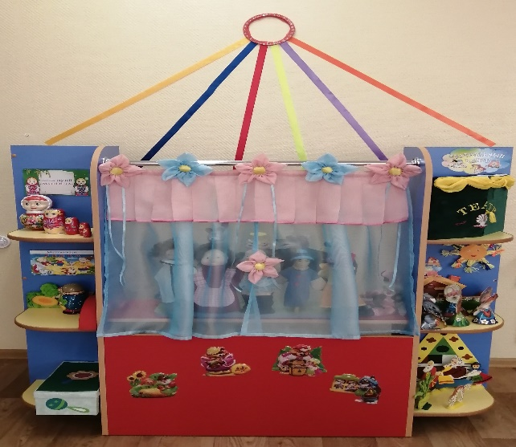
обеспечивающей театрализованную деятельность
Для обеспечения оптимального баланса совместной и самостоятельной театрализованной деятельности детей в группе были оборудованы театральный центр, центр сказки, а также «тихий уголок», в котором ребенок может побыть один, посмотреть иллюстрации к произведению. В целях реализации индивидуальных интересов предметно-пространственная среда должна обеспечивать право и свободу выбора.
В театральном центре представлены разные виды театра:
- кукольный театр;
- бумажный театр;
- настольный деревянный театр;
- теневого театр;
- театр из фетра;
- пальчиковый театр;
- театр на фланелеграфе;
- маски, костюмы для ряженья.

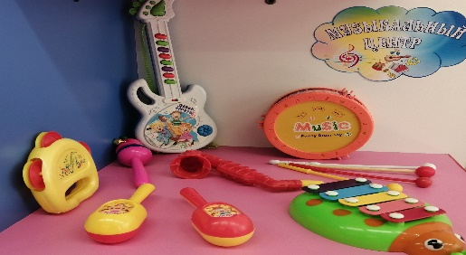
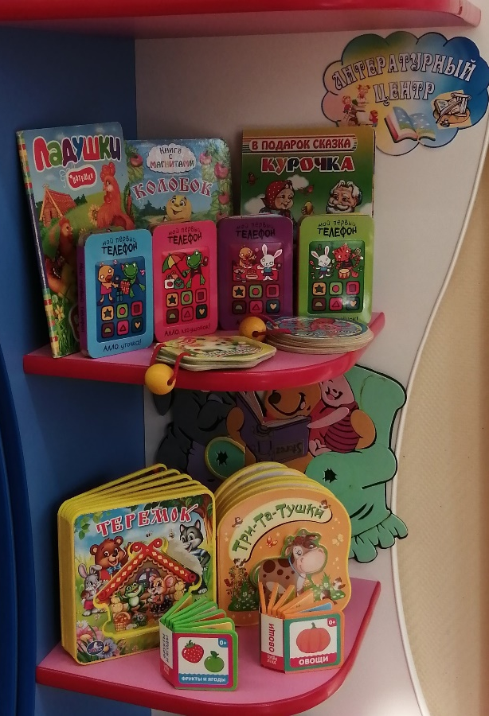
В группе создан центр речевой активности (литературный центр). Он представлен любимыми книгами детей, иллюстрациями к сказкам, потешкам и другим литературным произведениям в соответствии с возрастом детей.
Список книг для литературного центра включает в себя:
• художественную литературу по темам, по 5-6 наименований из прочитанных книг и по 1-2 новых, незнакомых детям;
• «говорящие книги»;
• книжки-малышки, книжки-игрушки;
• различные иллюстрации, которые способствует формированию коммуникационных навыков;
• аудиокассеты и компакт-диски с записью литературных произведений по программе.
• для создания музыкального фона в процессе театрально-игровой деятельности: аудиозаписи музыкальных произведений, записи звукошумовых эффектов, простейшие музыкальные игрушки — погремушки, бубен, барабан, гитара, металлофон, дудка.

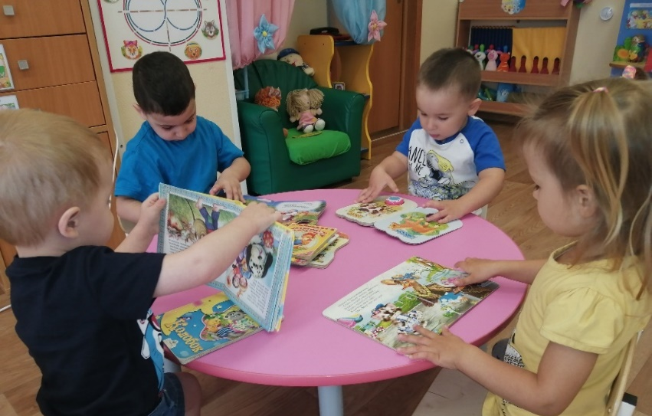

Результат:
Анализируя проделанную работу, можно сделать следующие выводы.
Тема проекта была выбрана с учётом возрастных особенностей детей раннего возраста и объема информации, которая может быть ими воспринята, что положительно повлияло на различные виды деятельности (игровую, познавательную, художественно-речевую, музыкально-игровую); отмечалась положительная реакция и эмоциональный отклик детей, дети проявляли интерес и желание играть, возросла речевая активность детей, что положительно повлияло на самостоятельную игровую деятельность детей.
В ходе реализации проекта адаптация детей к детскому саду прошла без осложнений; эмоциональное напряжение детей понизилось, игра помогла детям успокоится, развить коммуникативные способности. Дети стали общаться друг с другом.
На основе театрализованной деятельности можно реализовать практически все задачи воспитания и развития детей. Театрализованная игра - одна из самых демократичных, доступных для детей видов деятельности, она позволяет решать актуальные проблемы педагогики и психологии, связанные с художественным и нравственным воспитанием, развитием коммуникативных качеств личности, развитием памяти, воображением, мышлением, фантазии, инициативности. Создать условия для успешной адаптации детей раннего возраста к условиям ДОУ.
Следовательно, подготовленность к театрализованной игре можно определить уровень общекультурного развития, на основе которого облегчается понимание художественного произведения, возникает эмоциональный отклик на него, происходит овладение художественными средствами передачи образа. Все эти показатели не складываются стихийно, а формируются в ходе воспитательно-образовательной работы. Театрализованная деятельность не только знакомят детей с миром прекрасного, но и пробуждает в них способность к состраданию, сопереживанию, активизируют мышление, воображение, а главное - помогают психологической адаптации ребенка в коллективе.

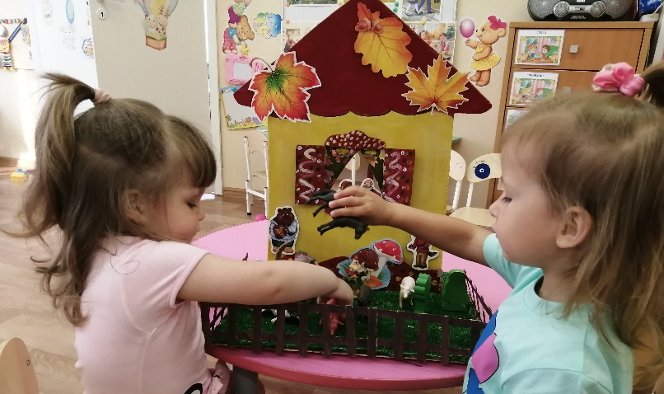
Опыт работы показал, что участие детей в данном проекте помогло:
- улучшению настроения в адаптационный период;
- преодолению робости, неуверенности в себе, застенчивости;
- повысить уверенность в себе, доверчивость в общении.
У детей:
- повысился интерес к театрально – игровой деятельности;
- усовершенствовались исполнительские умения в создании художественного образа;
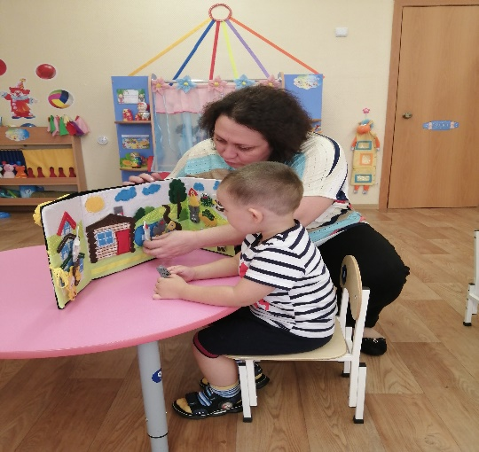
- расширились представления об окружающей действительности;
- обогатился и активизировался словарь;
- усовершенствовалась интонационная выразительность речи;
- развивалась память, мышление, воображение, внимание;
- усовершенствовалось умение правильно оценивать свои и чужие поступки;
- появилось понимание эмоционального состояния другого человека;

Положительные результаты моей деятельности по данному направлению позволяют продолжить работу и в дальнейшем.
Я постоянно повышаю свой педагогический уровень, стремлюсь внести конструктивный вклад в общее дело.

